



**信息学院软件工程系**

**《JAVA程序设计》实验报告**

实验1

**姓名：宋泽涛**

**学号：25120222201292**

**学院：信息学院**

**专业：软件工程**

**完成时间：2024.3.3**

**一、实验目的及要求**

* 熟悉JDK安装、设置
* 熟悉Eclipse/IDEA安装和使用
* 写一个简单的Java程序

**二、实验题目及实现过程**

**实验题目：写一个简单的输入输出程序（尝试至少两种方式输入和输出）**

**File-> new->Java Project**

**File-> new->class**

**运行程序，查看输出。**

**实现过程：在java中实现输入输出，可以通过使用Scanner类从标准输入流System.in中读取输入内容，然后通过System.out.println()进行输出。具体结果如下图：**

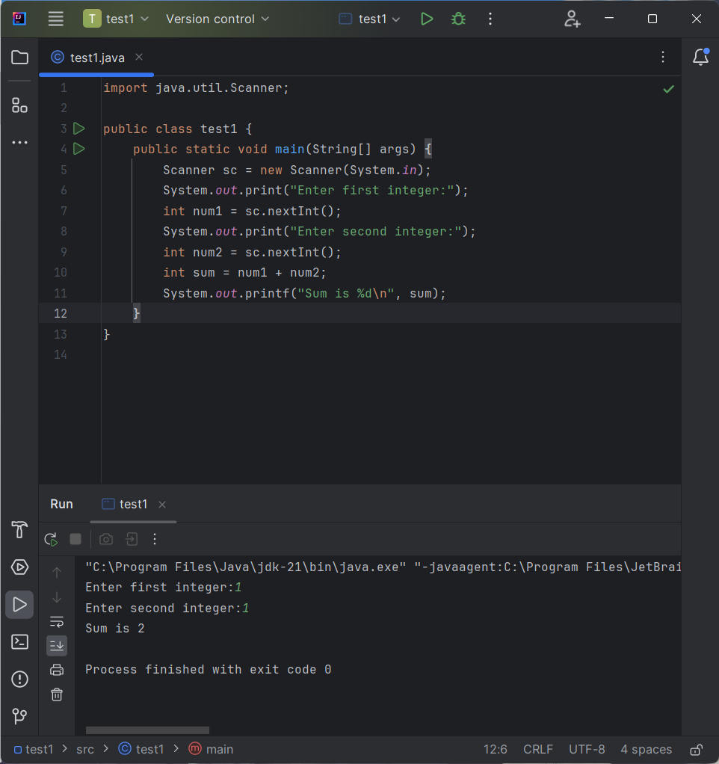

**另一种实现简单输入输出的方式，是通过java中的BufferedReader类结合InputStreamReader类来读取标准输入流System.in中的数据，最终结果同样通过System.out.println()进行输出。结果如下图：**

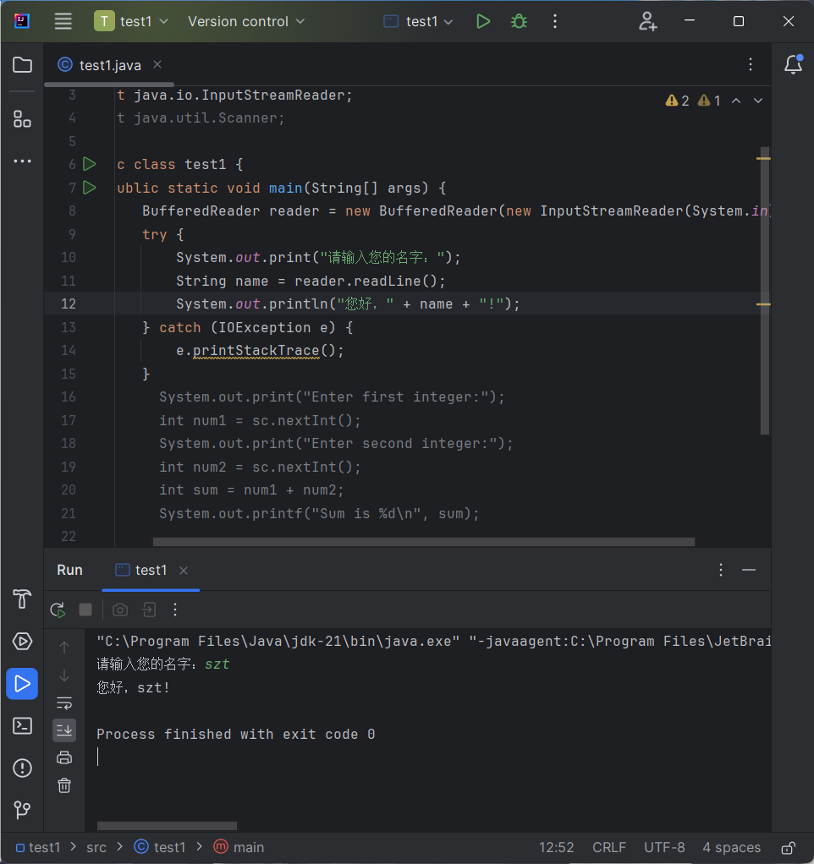

**三、实验总结与心得记录**

在完成本次实验过程中，学习并掌握了以下内容：

1. jdk'的安装与配置：完成了Windows系统中的JAVA_HOME、classpath等环境变量的配置，确保了java开发环境的正常运行；
2. Idea的安装和使用：下载idea社区版后，对该ide的使用方式和各种工具的位置进行了熟悉，并成功运行了java代码；
3. 编写简单的java程序：按照实验要求编写了一个简单的java程序，实现两种方式的输入输出。

备注：

建议附带代码提交的方式：导出工程压缩包。

平时实验成绩以考查参与度为主，所有实验要求自己完成，一旦发现抄袭或者其他投机取巧，取消所有平时成绩